Кресло Viking-81

ПАСПОРТ

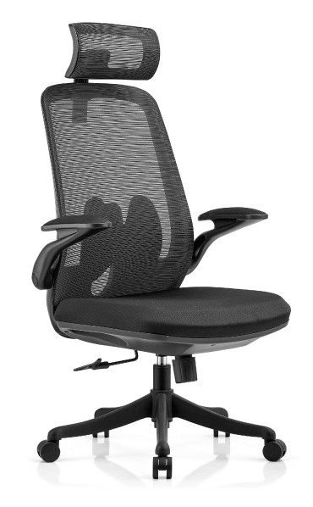

ООО “Интер-Офис”
Комплект поставки.

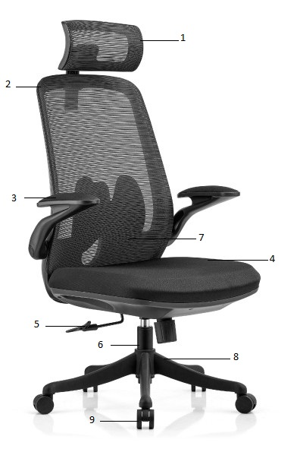

1 – Регулируемый подголовник
2 – Спинка
3 – Откидной подлокотник
4 – Сидение (обивка ткань)
5 – Механизм TOP-GUN
6 – Газ-лифт
7 – Поясничный упор
8 – Крестовина
9 – Ролики

Также в комплекте набор фурнитуры: болты, шайбы, шестигранный ключ.

Назначение.

Кресло Viking-81 (далее – кресло) предназначено для комфортной работы за компьютерным или письменным столом на работе или дома.

Устройство и принцип работы.

- Каркас спинки изготовлен из высокопрочного пластика и обтянут сеточным материалом из полиэстера. Обивка сидения – ткань с мягкой подкладкой из пенополиуретана (ППУ) внутри.
- Используемые цветовые варианты: чёрный
- Подлокотники сделаны из прочного пластика, имеют мягкую тканевую накладку. При необходимости откидываются вверх на 45 градусов на уровень спинки.
- Кресло имеет механизм качания TOP-GUN, включающий в себя функцию качания и фиксации в рабочем положении.
- Подголовник имеет функцию регулировки по высоте.
- Газлифт обеспечивает амортизацию и плавную регулировку кресла по высоте.
- Крестовина сделана из высокопрочного пластика.
- Роликовые опоры в комплекте 5 шт.

Сборка.
Инструкция по сборке кресла находится внутри упаковки.
ВНИМАНИЕ! Если изделие хранилось при температуре до +5 градусов, перед сборкой необходимо дать креслу нагреться около 2 часов в помещении при комнатной температуре.

Технические характеристики.

Артикул: Кресло МА22 "VIKING-81" (сетка/черный)
Страна производства: Китай
Присвоен штрихкод: 4673741690067

Общие.
Высота ………………….…. 120-129 см | Глубина сиденья …………... 50 см
Высота сиденья …………… 44-54 см | Высота спинки ……….……. 58 см
Ширина сиденья …………... 50 см | max допустимая нагрузка …. 150 кг

Крестовина. тест BIFMA
Цельнолитая пластиковая | Материал – высокопрочный пластик
Пятилучевая
Цвет крестовины - черный
Диаметр …… 70 см | max статическая нагрузка …. 150 кг

Подлокотники. тест BIFMA
Пластиковые | Материал – пластик высокопрочный

Спинка.
Высота …. 58 см (78 см с подголовником) | Основа – пластик высокопрочный
Ширина …... 47 см | Обивка – сеточный материал (полиэстер)

Сиденье.
Ширина …….. 50 см | Обивка - ткань
Глубина …….. 50 см | Основа – фанера (толщина 1.2 см)
Толщина …..... 10 см | Наполнитель – пенополиуретан
Общие габариты сиденья с подлокотниками – 62 см

Механизмы.
TOP-GUN | Функция качания, фиксация в рабочем положении
Газ-лифт | Максимальная нагрузка 150 кг

Обивка.
Сеточный материал из полиэстера
Состав: синтетическое волокно

Мягкий наполнитель.
Пенополиуретан | Плотность: 24кг/м.куб

Ролики.
Нейлон | Диаметр штока ……… 11 мм

Параметры упаковки:

Размер упаковки (Ш хВ хГ) ……. 70х31х60 см
Объём упаковки …………………. 0,13 м³
Вес брутто ………………………... 14,9 кг

